**Памятка по противопожарной безопасности для детей**

**ДОРОГИЕ РЕБЯТА!**

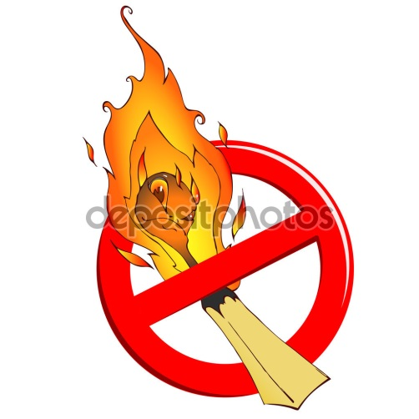 Чтобы избежать - пожара, необходимо хорошо знать и строго соблюдать правила пожарной безопасности. ПОМНИТЕ, что брошенная ради баловства спичка может привести к тяжелым ожогам и травмами;

не устраивайте игр с огнем вблизи строений, в сараях, на чердаках, в подвалах;

не играйте со спичками, следите, чтобы со спичками не шалили ваши товарищи, маленькие дети;

не нагревайте незнакомые предметы, упаковки из-под порошков и красок, аэрозольные упаковки;

не растапливайте печи, не включайте газовые плитки;

не играйте с электронагревательными приборами – от них, включенных в сеть и оставленных без присмотра, может произойти пожар;

не применяйте свечи и хлопушки, не устраивайте фейерверки и другие световые пожароопасные эффекты, вблизи сгораемых предметов;

не направляйте пиротехнические изделия в лицо, на насаждения и строения;

не храните пиротехнические изделия вблизи нагревательных приборов и открытого огня.

**Помните!**

**Соблюдение мер пожарной безопасности –  
это залог вашего благополучия,  
сохранности вашей жизни и жизни ваших близких!**

**Пожар легче предупредить, чем потушить!**

**Памятка по противопожарной безопасности для детей**

**ДОРОГИЕ РЕБЯТА!**

**Действия в случае возникновения пожара.**

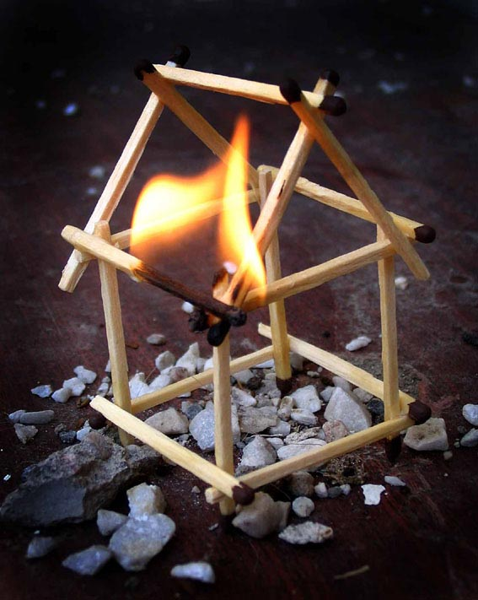

Помните, что самое страшное при пожаре - растерянность и паника. Уходят драгоценные минуты, когда огонь и дым оставляют всё меньше шансов выбраться в безопасное место. Вот почему каждый должен знать, что необходимо делать при возникновении пожара.

При возникновении пожара немедленно сообщите об этом в пожарную охрану по телефону "01".

При сообщении в пожарную охрану о пожаре необходимо указать:

- кратко и чётко обрисовать событие - что горит (квартира, чердак, подвал, индивидуальный дом или иное) и по возможности приблизительную площадь пожара;

- назвать адрес (населённый пункт, название улицы, номер дома, квартиры);

- назвать свою фамилию, номер телефона;

- есть ли угроза жизни людей, животных, а также соседним зданиям и строениям;

- если у Вас нет доступа к телефону и нет возможности покинуть помещение, откройте окно и криками привлеките внимание прохожих.

Постарайтесь принять меры по спасению людей, животных, материальных ценностей. Постарайтесь оповестить о пожаре жителей населенного пункта.

**Помните:**

- дым при пожаре значительно опаснее пламени и большинство людей погибает не от огня, а от удушья;

- при эвакуации через зону задымления необходимо дышать через мокрый носовой платок или мокрую ткань.

Категорически запрещается - бороться с пламенем самостоятельно, не вызвав предварительно пожарных.

По прибытии пожарной техники необходимо встретить ее и указать место пожара.

**Помните!**

**Соблюдение мер пожарной безопасности –  
это залог вашего благополучия,  
сохранности вашей жизни и жизни ваших близких!**

**Пожар легче предупредить, чем потушить!**